Формат и объем
Реферат должен быть выполнен на одной стороне листа белой бумаги формата А4 (210х297 мм). Интервал межстрочный — 1,5. Цвет шрифта — черный. Гарнитура шрифта основного текста — «Times New Roman». Кегль (размер) — 14 пунктов. Размеры полей страницы (не менее): левое — 30 мм, верхнее, и нижнее, правое — 20 мм. Формат абзаца: полное выравнивание («по ширине»). Отступ красной строки одинаковый по всему тексту.
Общий объѐм работы — 25-30 страниц печатного текста.

Структура реферата
- Титульный лист;
- Оглавление;
- Введение;
- Основная часть, разбитая на главы и параграфы;
- Заключение;
- Список литературы;
- Возможны приложения (таблицы, схемы, диаграммы, иллюстрации).

Общие требования к оформлению рефератов
Во введении следует отразить место рассматриваемого вопроса в естественнонаучной проблематике, его теоретическое и прикладное значение. (Обосновать выбор данной темы, коротко рассказать о том, почему именно она заинтересовала автора).
Основная часть должна излагаться в соответствии с планом, четко и последовательно, желательно своими словами. В тексте должны быть ссылки на использованную литературу. При дословном воспроизведении материала каждая цитата должна иметь ссылку на соответствующую позицию в списке использованной литературы с указанием номеров страниц, например /12, с.56/ или "В работе [11] рассмотрены...." Каждая глава текста должна начинаться с нового листа, независимо от того, где окончилась предыдущая.
I глава. Вступительная часть. Это короткая глава должна содержать несколько вступительных абзацев, непосредственно вводящих в тему реферата.
II глава. Основная научная часть реферата. Здесь в логической последовательности излагается материал по теме реферата. Эту главу можно разбить на подпункты - 2.1., 2.2. (с указанием в оглавлении соответствующих страниц).
Все сноски и подстрочные примечания располагаются на той же странице, к которой они относятся.
Оформление цитат. Текст цитаты заключается в кавычки и приводится в той грамматической форме, в какой он дан в источнике, с сохранением особенностей авторского написания.
Оформление перечислений. Текст всех элементов перечисления должен быть грамматически подчинен основной вводной фразе, которая предшествует перечислению.
Оформление ссылок на рисунки. Для наглядности изложения желательно сопровождать текст рисунками. В последнем случае на рисунки в тексте должны быть соответствующие ссылки. Все иллюстрации в реферате должны быть пронумерованы. Нумерация должна быть сквозной, то есть через всю работу. Если иллюстрация в работе единственная, то она не нумеруется. В тексте на иллюстрации делаются ссылки, содержащие порядковые номера, под которыми иллюстрации помещены в реферате. Ссылки в тексте на номер рисунка, таблицы, страницы, главы пишут сокращенно и без значка, например "№", например: "рис.3", "табл.4", "с.34", "гл.2". "см. рисунок 5" или " график....приведен на рисунке 2". Если указанные слова не сопровождаются порядковым номером, то их следует писать в тексте полностью, без сокращений, например "из рисунка видно, что...", "таблица показывает, что..." и т.д. Фотографии, рисунки, карты, схемы можно оформить в виде приложения к работе.
Оформление таблиц. Все таблицы, если их несколько, нумеруют арабскими цифрами в пределах всего текста. Над правым верхним углом таблицы помещают надпись "Таблица..." с указанием порядкового номера таблицы (например "Таблица 4") без значка № перед цифрой и точки после нее. Если в тексте реферата только одна таблица, то номер ей не присваивается и слово "таблица" не пишут. Таблицы снабжают тематическими заголовками, которые располагают посередине страницы и пишут с прописной буквы без точки на конце.
Заключение должно содержать краткое обобщение рассмотренного материала, выделение наиболее достоверных и обоснованных положений и утверждений, а также наиболее проблемных, разработанных на уровне гипотез, важность рассмотренной проблемы с точки зрения практического приложения, мировоззрения, этики и т.п. В этой части автор подводит итог работы, делает краткий анализ и формулирует выводы.
В конце работы прилагается список используемой литературы. Литературные источники следует располагать в следующем порядке:
- энциклопедии, справочники;
- книги по теме реферата (фамилии и инициалы автора, название книги без кавычек, место издания, название издательства, год издания, номер (номера) страницы);
- газетно-журнальные статьи (название статьи, название журнала, год издания, номер издания, номер страницы);
- интернет ресурсы (ссылки).

Оформление заголовков
Заголовки разделов и подразделов следует печатать на отдельной строке с прописной буквы без точки в конце, не подчеркивая, например: ВВЕДЕНИЕ, ЗАКЛЮЧЕНИЕ.
Выравнивание по центру или по левому краю. Отбивка: перед заголовком — 12 пунктов, после — 6 пунктов. Расстояние между названием главы и последующим текстом должно быть равно двум междустрочным интервалам. Такое же расстояние выдерживается между заголовками главы и параграфа. Расстояния между строками заголовка принимают таким же, как и в тексте. Подчеркивать заголовки и переносить слова в заголовке не допускается.

Нумерация
Страницы следует нумеровать арабскими цифрами, соблюдая сквозную нумерацию по всему тексту (титульный лист и оглавление включают в общую нумерацию). На титульном листе номер не проставляют. Номер страницы проставляют в центре нижней части листа без точки.
Для успешного прохождения дисциплины необходимо выполнить работу, оценку за которую вам выставит преподаватель.
На титульном листе укажите название работы: реферат, самостоятельная работа, курсовая работа, контрольная работа и т.д.

Пример оформления титульного листа
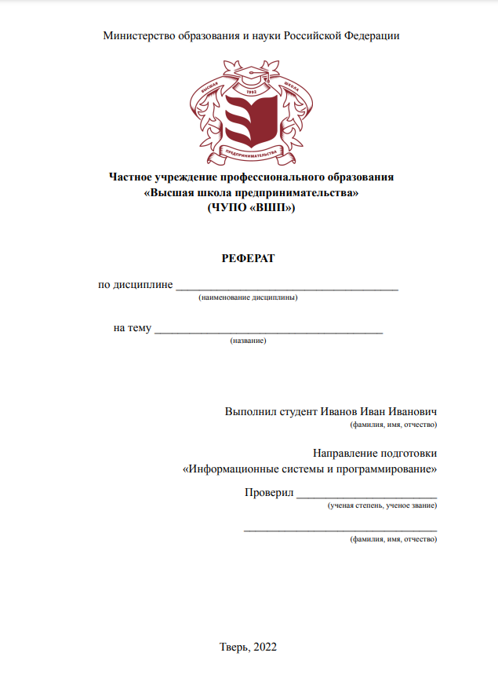

Библиография
Библиографические ссылки в тексте реферата оформляются в виде номера источника в квадратных скобках.
Библиографическое описание (в списке источников) состоит из следующих элементов:
- основного заглавия;
- обозначения материала, заключенного в квадратные скобки; сведений, относящихся к заглавию, отделенных двоеточием; сведений об ответственности, отделенных наклонной чертой;
- при ссылке на статью из сборника или периодического издания — сведений о документе, в котором помещена составная часть, отделенных двумя наклонными чертами с пробелами до и после них; места издания, отделенного точкой и тире;
- имени издателя, отделенного двоеточием;
- даты издания, отделенной запятой.
Примеры оформления
Книга, имеющая не более трех авторов: Максимов, Н. В. Архитектура ЭВМ и вычислительных систем [Текст]: учеб. для вузов / Н. В. Максимов, Т. Л. Партыка, И. И. Попов. — М.: Инфра, 2005.
Книга с четырьмя и более авторами, сборник и т. п.: Мировая художественная культура [Текст]: в 2-х т. / Б. А. Эренгросс [и др.]. — М.: Высшая школа, 2005. — Т. 2.
Статья из сборника: Цивилизация Запада в 20 веке [Текст] / Н. В. Шишова [и др.] // История и культурология: учеб. пособие для студентов. — М, 2000. — Гл. 13. — С. 347-366.
Статья из журнала: Мартышин, О. В. Нравственные основы теории государства и права [Текст] / О. В. Мартышин // Государство и право. — 2005. — № 7. — С. 5-12.
Электронное издание: Сидыганов, Владимир Устинович. Модель Москвы [Электронныи ресурс]: электронная карта Москвы и Подмосковья / Сидыганов В. У., Толмачев С. Ю., Цыганков Ю. Э. — Версия 2.0. — М.: Formoza, 1998. Интернет-ресурс: Бычкова, Л. С. Конструктивизм / Л. С. Бычкова // Культурология 20 век. — (http//www.philosophy.ru/edu/ref/enc/k.html).

